HỌC VIỆN CÔNG NGHỆ BƯU CHÍNH VIỄN THÔNG KHOA CÔNG NGHỆ THÔNG TIN 1

Môn: HỆ ĐIỀU HÀNH WINDOWS VÀ LINUX/UNIX
BÁO CÁO BÀI THỰC HÀNH SỐ 5

Họ và tên sinh viên:
Nguyễn Minh Phương
Mã số sinh viên:
B19DCAT141
Họ và tên giảng viên:
TS. Đinh Trường Duy

Hà Nội, 10/2021
I.Mục đích:
- Cài đặt và quản trị các dịch vụ cơ bản của Ubuntu.
II. Thực hiện:
Thực hành cài đặt và quản trị DHCP
- Cấu hình cổng NAT cho 3 máy ảo: Vào edit -> chọn Virtual Network Editor -> chọn NAT (VMnet8) -> chọn Connect a host virtual adapter to this network -> Apply -> OK
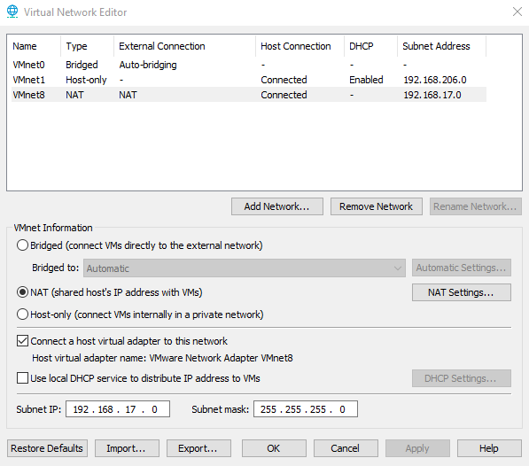

- Cài đặt dịch vụ DHCP server cho PC1 (Ubuntu Server):
- Cài isc-dhcp-server:
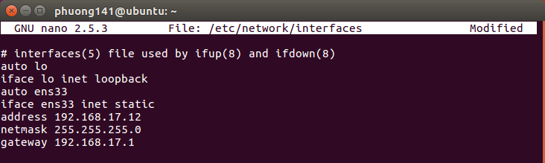
- Chỉ định card mạng “ens33” dùng cho isc-dhcp-server:
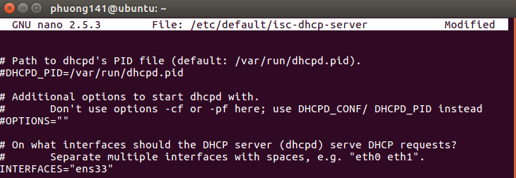
- Cấu hình DHCP Server cấp IP theo dải mạng:
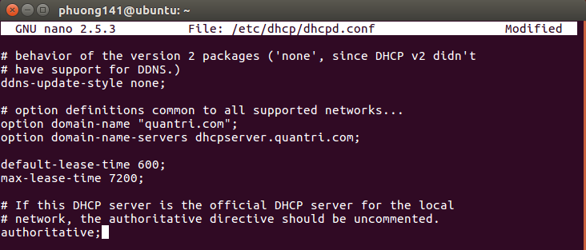
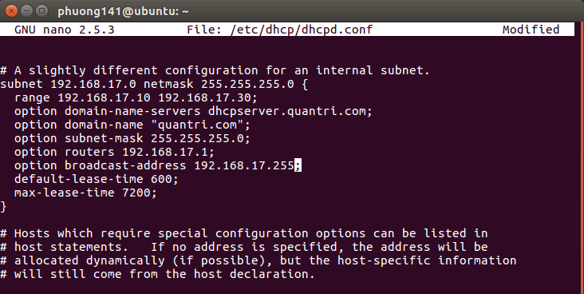
- Restart lại DHCP service:
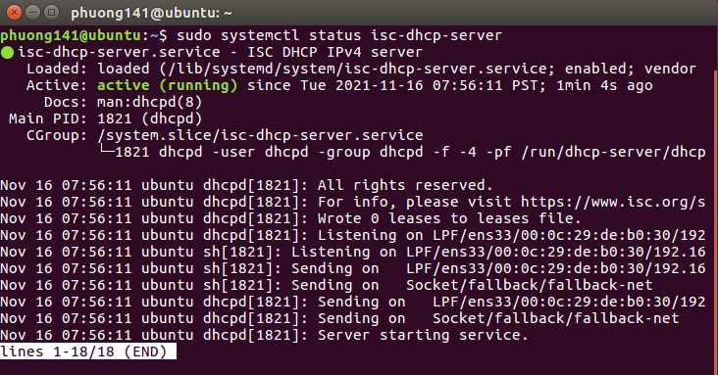
- Cài đặt thành công DHCP server.

- Cấp phát địa chỉ IP động cho Kali Linux – Client
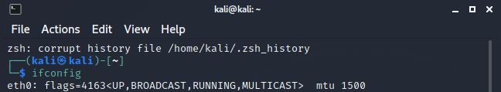
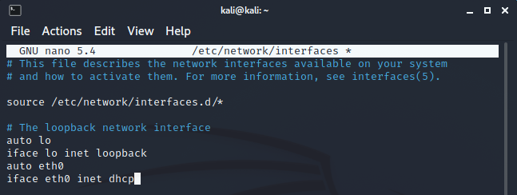
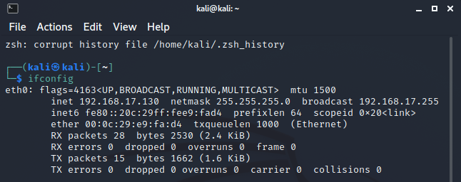

- Cấp phát địa chỉ IP động cho Windows 7 – Client
- Cấu hình để cho máy nhận IP động:
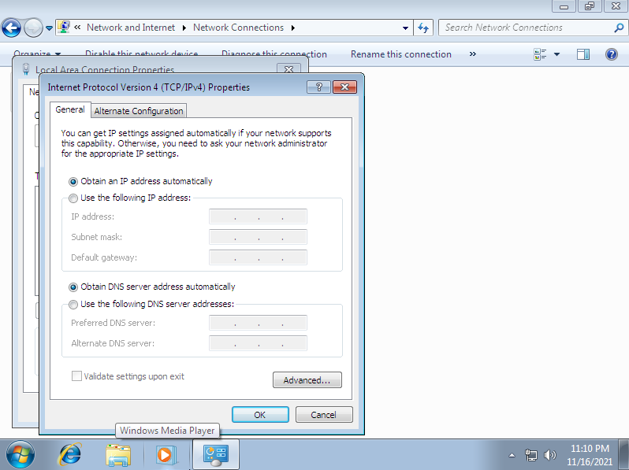
- Giải phóng địa chỉ IP cũ:
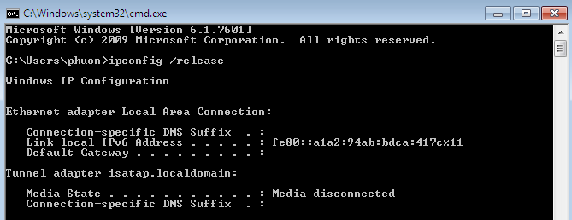
- Xin cấp lại địa chỉ IP:
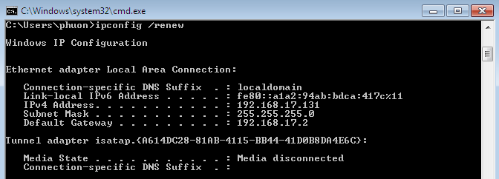
Thực hành cài đặt và quản trị DNS
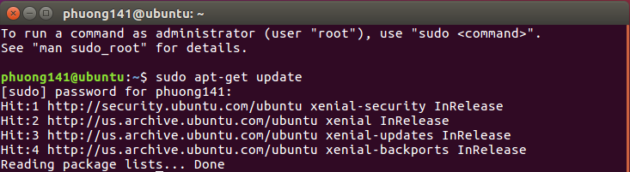
- Đặt IP tĩnh:
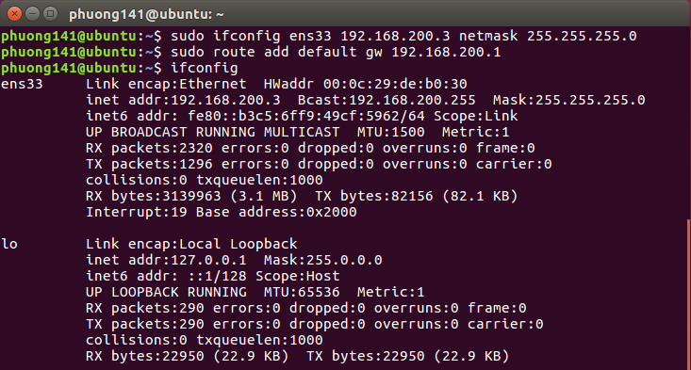
- Cấu hình DNS ra mạng bằng địa chỉ Google:
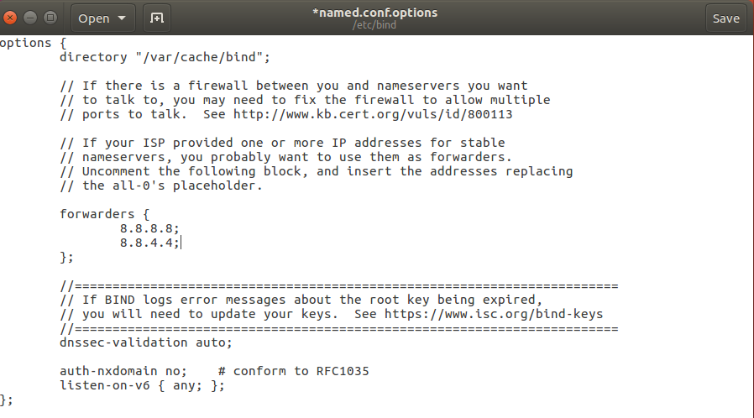
- Thêm 2 zone: 1 zone forward và 1 zone reverse :
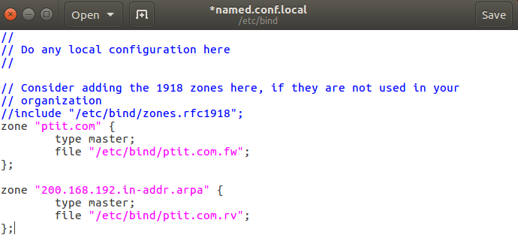
- Tạo file cơ sở dữ liệu DNS:
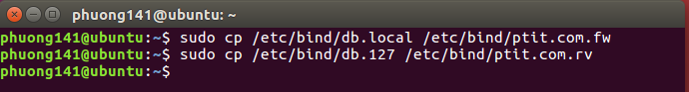
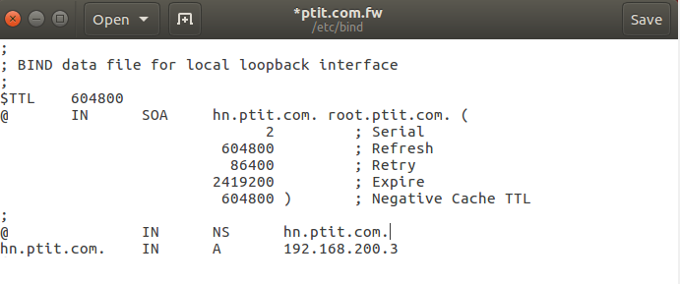
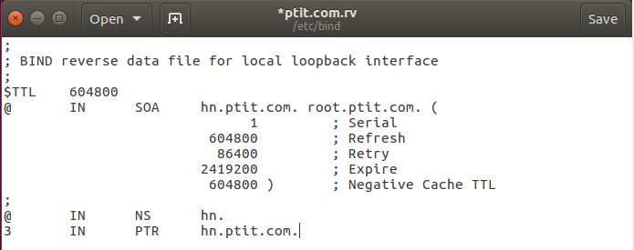
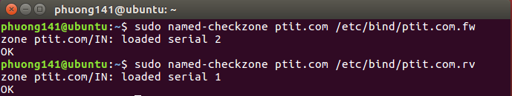
- Sửa tên miền trong thư viện động:
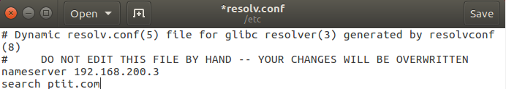
- Kiểm tra dịch vụ:
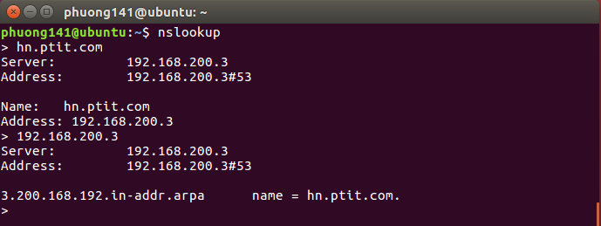
Thực hành cài đặt và quản trị Apache Server
- Update:
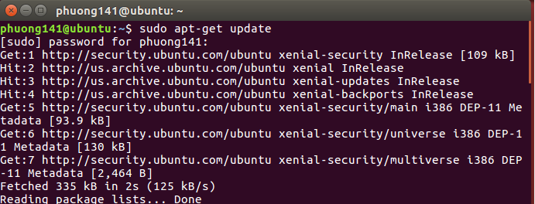
- Cài đặt apache2:
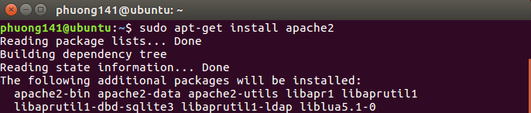
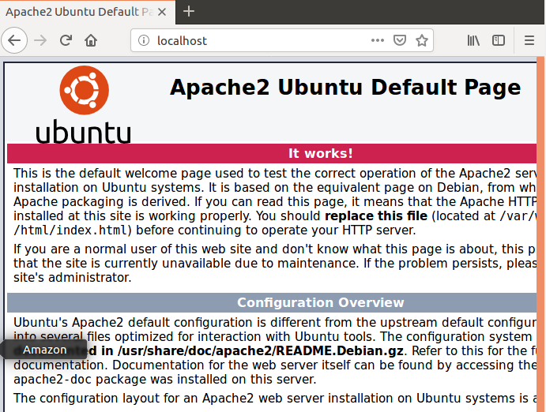
- Thay đổi thư mục localhost mặc định:
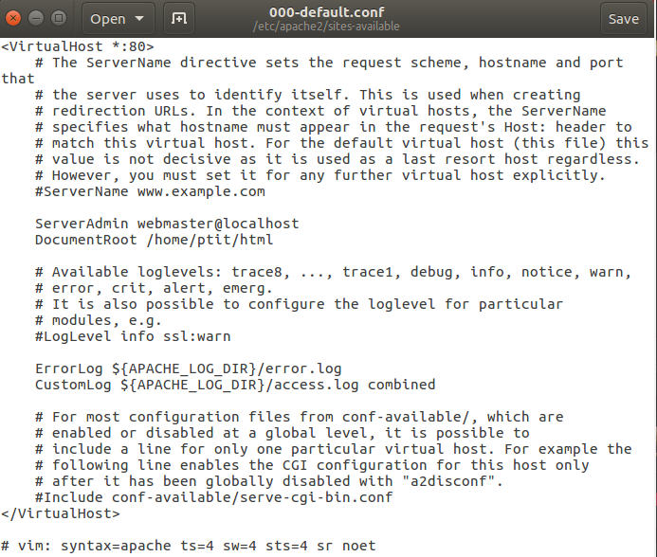
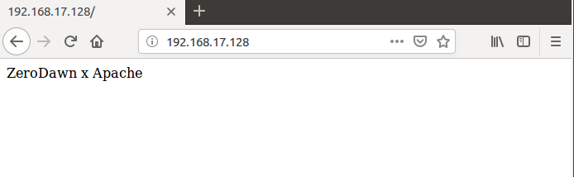
- Tạo nhiều website từ một file cấu hình:
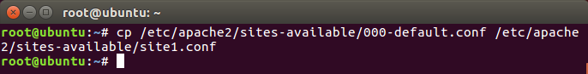
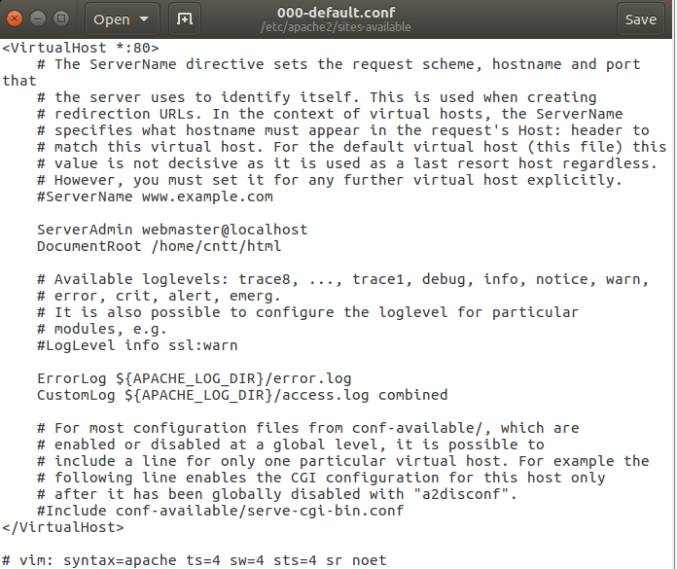
- Kiểm tra lại trang
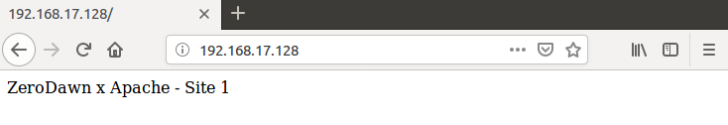
Thực hành cài đặt Mail Server
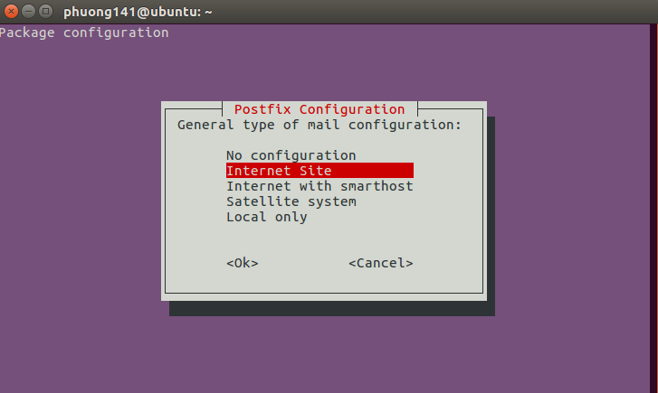
- Cấu hình Postfix:
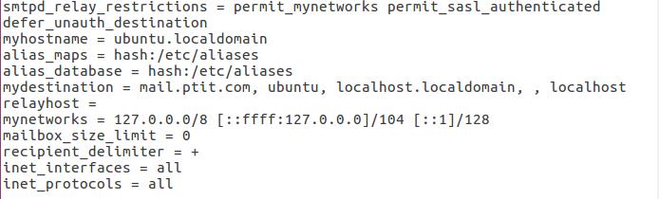
- Cấu hình Dovecot:
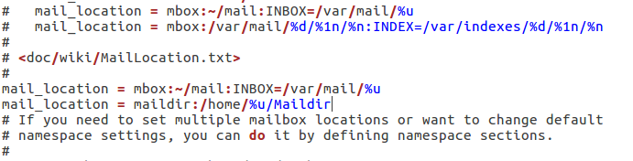
- Cấu hình Squirrelmail:
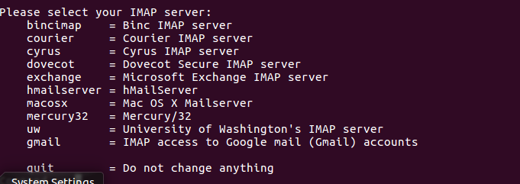
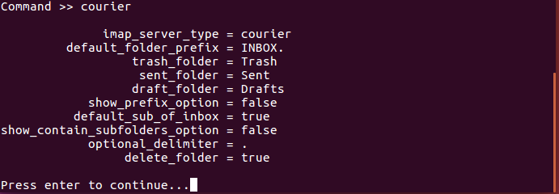
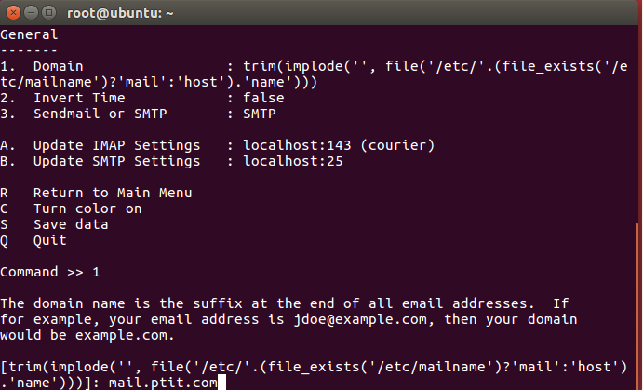
- Tạo Webmail:
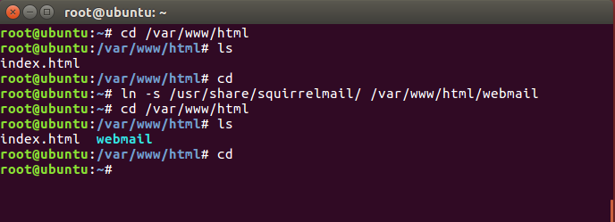
- Tạo user: stu1
